Тренінгова вправа « Лист»

- Англійська мова

- 6 клас

- London. Sights of London.

- Закріплення вивченого матеріалу

- Географія,історія

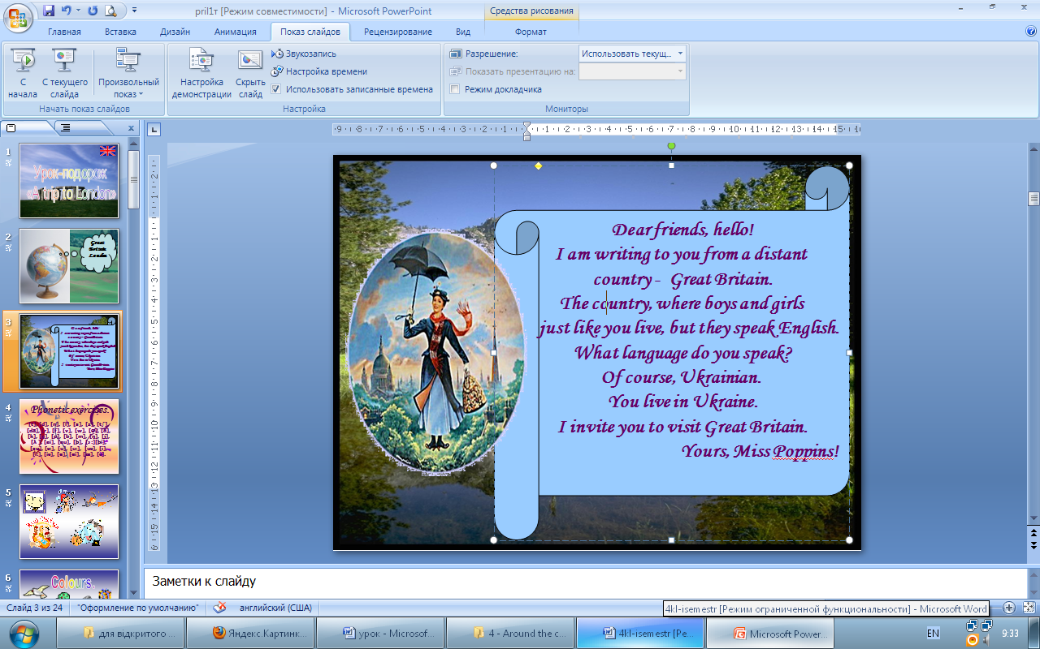- Плакат та різнокольорові стікери з невірно написаними словами кожному учню, на яких вони писатимуть вірні відповіді озвучувати та потім наклеюватимуть на цей плакат.

**Hello my dear friends! I am glad to tell you about splendid time I have spent in the capital of Great Britain, in London. I visited many places of interest, such as Tower of London, Tube (Underground) and** ***Rgeetn’s rakP, iBg enB, Bckuinhgam acealP, raalgfaTr quSaer, aldeathCr l’sauP t.S, Tewor fo oLodno, eybAb nimtesWerts*. I have a task for you. Guess the names of those places putting the letters into the right order.**

**Yours, Mary Poppins**

***Teacher:*** *Today I’ve received a letter from London. It is from Mary Poppins.*

*She writes us about her trip around London and the places of interest she has visited. But something is wrong with the letter. Let’s read and find out the problem. But I think we need a translator who will translate everything for our guests.*

***Teacher:*** *Now let’s do Mary’s task. Let’s make 2 teams. One team will have the decoded words and the other one will have the same words with the right spelling. So you have to find the partners from another group.*

Учні об’єднуються у дві групи,вчитель пропонує дітям першої групи обрати стікери за кольором, називаючи колір англійською мовою, та написати вірно вивчені визначні місця Лондону. Друга група буде виконувати це ж завдання усно, вірно вимовляючи ті ж самі слова. Групи працюють 2-3 хвилини над словами та 2-3 хвилини над питаннями.

What is London? Where is it situated? What is the symbol of London? What sights of London do you know? What English places do you associate with Ukrainian ones? What places do you want to see? Why do you need to study English? What language is the [official](http://www.lingvo.ua/ru/Search/Translate/GlossaryItemExtraInfo?text=%d0%be%d1%84%d0%b8%d1%86%d0%b8%d0%b0%d0%bb%d1%8c%d0%bd%d1%8b%d0%b9&translation=official&srcLang=ru&destLang=en) in London?

Після виконаної роботи учні по черзі висловлюють свої думки з питання

(діалог англійською мовою, але якщо дитині важко дібрати вірні слова, щоб виразити свою думку, вчитель допомагає)

Діти за бажанням використовують початок відповідей:

First, I would like to see … .  
I think, it is … .  
I can see… there.  
Besides I want to visit …  
It is interesting for me to …  
I want to know about …

-Матеріали для інтеграції інших дисциплін:

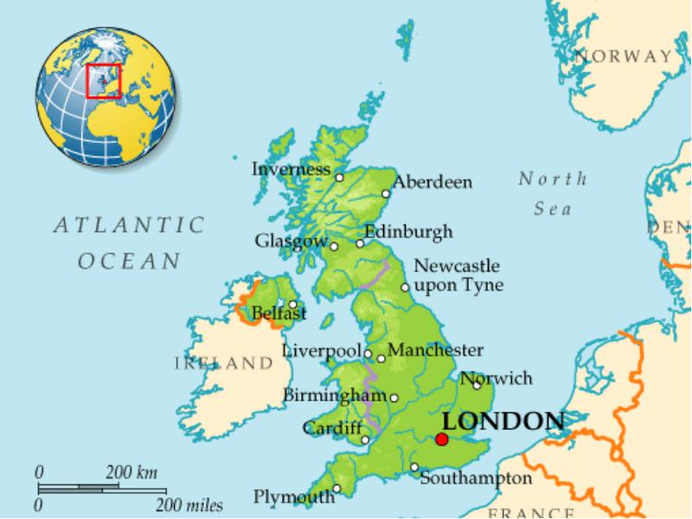

**Визначні місця Лондона**

**1) Будинок Парламенту і годинна вежа Біг Бен.**Один з найголовніших і самих популярних символів Лондона. Цю назву Біг Бен одержав через вагу дзвону (big - великий) - 13 тонн. І по імені людини, яка зробила в 1858 році замовлення на його виготовлення - Бенджаміна (Бена) Холу. У прилягаючих до неї будинках з готичними зводами й арками працює законодавча влада Великобританії, Будинок Парламенту складається з Westminster Hall, House of Lords (Палата Лордів), House of Commons (Палата Громад).

[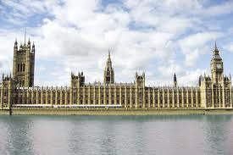](http://1.bp.blogspot.com/_kL6HJUg_d2s/TNKm_NTzhyI/AAAAAAAAABI/KtcRNbUyXHc/s1600/images1.jpeg)  
  
**2)** **Вестмінстерське Абатство**. Тут водружають корони на голови всіх британських монархів - це коронаційний собор. Тут вже багато хто з них знайшли своє останнє пристановище. Теперішній будинок церкви був побудований у 1388 році на місці згорілого абатства, побудованого ще в XI столітті.

[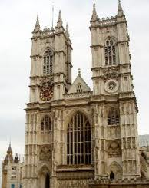](http://2.bp.blogspot.com/_kL6HJUg_d2s/TNKnXIST17I/AAAAAAAAABM/WxhVZn9mQ7Q/s1600/images2.jpeg)

**3)  Національна Картинна Галерея**. Одна з кращих галерей світу. Її збирали монархи однієї з найбагатших держав. Найбільш коштовною є колекція творів західно-європейського мистецтва (Леонардо да Вінчі, Рафаель, Рембрандт, Рубенс, Моне, Сезанн, Ван Гог). Зрозуміло, прекрасно представлена англійська школа живопису. Крім постійної експозиції, тут улаштовуються тематичні виставки, що звичайно стають подією.

[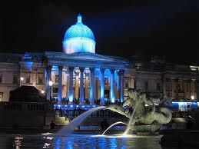](http://1.bp.blogspot.com/_kL6HJUg_d2s/TNKnrxTEYfI/AAAAAAAAABQ/xdMJUqBdrfw/s1600/images3.jpeg)

**4) Британський Музей**. Виникнувши в 1753 році як сховище археологічних знахідок, реліквій і раритетів, зібраних з усього світу британським лікарем-мандрівником Гансом Слоаном, дуже швидко перетворився в найбільшу скарбницю Великобританії. До числа самих знаменитих експонатів відносяться Elgin Marbles - мармурові фрагменти Парфенона. Обов'язково зверніть увагу на Єгипетський і Ассірійські зали. У першому Ви побачите галерею з мумій і Розеттський камінь, завдяки якому удалося розшифрувати ієрогліфи. В другому - кам'яні барельєфи, що дають представлення про мистецтво древніх асирійців. У залі стародавніх рукописів можна розглянути манускрипти самого Шекспіра**.**

[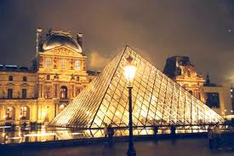](http://1.bp.blogspot.com/_kL6HJUg_d2s/TNKoPQg5aMI/AAAAAAAAABU/VhIDXaTq13s/s1600/images4.jpeg)

**5) Собор Святого Павла (St' Раul's Cathedral).** Велич цього міського кафедрального собору вишукано виділяється на тлі, що оточують його сучасних будинків ділового району City (Сіті). Побудований у 1675 році, він служить усипальницею Веллінгтона і Нельсона, став місцем вінчання принца Чарльза і Діани. Тут часто проводяться концерти і грандіозні меси, на які важко потрапити - занадто багато бажаючих оцінити приголомшливу акустику і стародавній орган, на якому грав сам Мендельсон. Під куполом з чудовими фресками розташувалася Whispering Gallery - Галерея шепоту. Слово, тихо вимовлене в одній частині галереї, чутно на відстані тридцяти метрів із протилежної сторони.

**.**

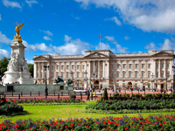

**6)Букінгемський палац** — офіційна лондонська резиденція британських монархів. Палац охороняє Придворний дивізіон, що складається з полку гвардійської піхоти і Королівського кінно-гвардійського полку. Кожен день об 11:30 з квітня по серпень (в інші місяці — через день) проходить церемонія зміни варти.

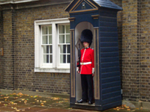

**7)Даунінг-стріт** — невелика вулиця в Лондоні. З тих пір, як Сер Роберт Уалпол заснував тут резиденцію в 1721 році, цей звичайний темний цегляний міський будинок був резиденцією для прем’єр-міністра Великобританії. З всесвітньо знаменитим фасадом, чорними дверима, що охороняються старими добрими британськими «боббі», з офіційними офісами, приватними апартаментами, кухнею і підвалом. Будинок №10 по Даунінг-стріт — це офіційна резиденція прем’єр-міністра Великобританії. Тому, Даунінг-стріт або Номер 10 часто використовується для позначення офісу Прем’єр-міністра, а Номер 11 — офісу канцлера казначейства.

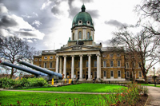

**8)Імперський військовий музей** представляє історію воєн ХХ сторіччя з різноманітними експонатами — від справжніх танків до листів ув’язнених. Крім Першої та Другої світової війни, музей відображає історію В’єтнамського і Фолклендського конфліктів. Також є виставка, присвячена Голокосту.

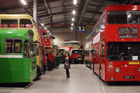

**9)Лондонський Музей Транспорту** розташований в Ковент-Гардені. У музеї представлена історія транспорту з 1800 року до наших днів і включені експонати автобусів, трамваїв, поїздів, таксі, катерів і так далі. У музеї зібрані фільми, постери і діючі моделі сучасних і колишніх транспортних засобів. Історія транспорту викладається за допомогою участі акторів, діалогових експозицій і навіть автобусних імітаторів.

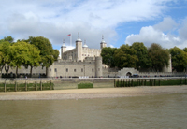

**10)Лондонський Тауер** — фортеця, зведена на північному березі річки Темза, історичний центр Лондона. Будучи однією з найстаріших історичних споруд Великобританії, вона довгий час слугувала резиденцією англійських монархів. Тауер відомий і як в’язниця. Першого в’язня ув’язнили в Тауер в 1190 році. Серед найбільш почесних і високопоставлених в’язнів Тауера були королі Шотландії і Франції та члени їх сімей (Яків I Шотландський, полонені Столітньої війни Іоанн II (король Франції) і Карл Орлеанський), а також представники аристократії і священики. Велика частина страт — в основному обезголовлення — відбувалася на розташованому неподалік Тауерському пагорбі. Відсічену голову надягали на кіл і виставляли на загальний огляд на Лондонському мосту в якості попередження для інших. Обезголовлене ж тіло відвозили в Тауер і ховали в підвалах каплиці. У цих підвалах було поховано в цілому більше 1500 трупів. Під час Першої світової війни в Тауер були ув’язнені і розстріляні 11 німецьких шпигунів. У період Другої світової війни там тимчасово утримувалися військовополонені, серед яких кілька днів провів і Рудольф Гесс. В даний час основні будівлі Тауера — музей і збройова палата, де зберігаються скарби британської корони. Тауер офіційно продовжує вважатися однією з королівських резиденцій.

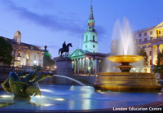

**11)Трафальгарська площа** побудована на честь Трафальгарської битви 1805 року, в результаті якої Англія домоглася морської переваги над Францією. У центрі площі — 18-футова статуя героя Трафальгара адмірала Нельсона на колоні, в основі якої встановлені знамениті ландсеровскі леви. Трафальгарська площа — традиційне місце мітингів, демонстрацій, а також проведення масових свят — наприклад, китайського нового року і російського старого нового року. 8 травня 1945 року Черчілль оголосив перед присутніми на площі лондонцями про перемогу у Другій світовій війні.

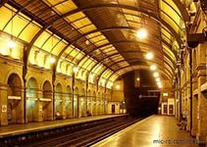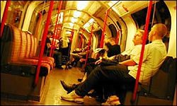 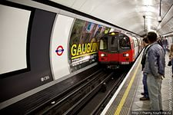

**12)London Undegrоund.**

**-** Соціокультурна, мовленнєва, полікультурна комунікативна,пізнавальна.

**Колективні презентації**. Тренінгова вправа « Поговоримо про спорт»

* Англійська мова.
* 7 клас.
* Види спорту в Великобританії. Kinds of Sport in Britain.
* Вивчення нового матеріалу.
* Фізична культура, основи здоров’я .
* Презентації у формі повідомлень, приготовлені вдома, великий плакат з наклеєними картинками з видами спорту, під якими надпис – This sport is useful for me because…, маркери для написання відповідей.
* Діти сидять за столами півколом, перед дошкою з плакатом, у кожного є маркер, та презентації, які підготували вдома пів групами по 2-3 учні. Учасники кожної півгрупи по черзі виступають, всі інші слухають та готують питання, відповіді на які можуть давати як учасники, які виступали, так і всі бажаючі. Дізнавшись максимум інформації за темою, діти готові відповісти на головне питання на плакаті, по черзі виходячи до плакату записують та озвучують свої відповіді.

Перед основним виступом, щоб зосередити увагу інших учасників, учень пропонує відгадати, про який вид спорту буде іти мова, наприклад:

1. *It is a team game. Both men and women can play it. The players have a ball. They play the ball with their hands. There are six players in every team.* ***(Volleyball)***
2. *It is a very popular game in England and in Ukraine. The players kick the ball with their feet. The game lasts 90 minutes and has two halves. The players try to score a goal.* ***(Football)***
3. *It is a very beautiful kind of sport. It gives the sportsmen strength, rhythm and grace. The sportsmen do some exercises and dance to music on the ice. The dancers have very nice costumes on.* ***(Figure – skating)***
4. *This game is played everywhere – in Ukraine and in other countries too. It was first played in the USA. Each of the two teams has five players. They bounce the ball on the floor up and down with one hand. They try to throw the ball into the basket.* ***(Basketball)***
5. *It is a game of two players. Each player starts with sixteen different playing pieces. They move the playing pieces on a board. The aim of the game is taking your opponent's king.* ***(Chess)***

* Повідомлення можуть бути наступними:

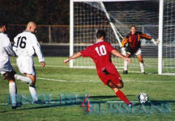

**Football**

Football is undoubtedly the most popular sport in England, and has been played for hundreds of years.In the English Football League there are 92 professional clubs. These are semi-professional, so most players have other full-time jobs. Hundreds of thousands of people also play football in parks and playgrounds just for fun. The highlight of the English football year is the FA [Football Association] Cup Final each May. Some of England’s football teams are world famous, the most famous being Manchester United, Arsenal and Liverpool.

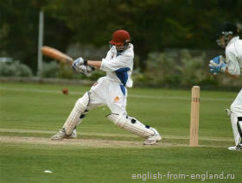

**Cricket**

  Cricket is played on village greens and in towns/cities on Sundays from April to August.  The rules of cricket became the responsibility, in the 18th century, of the Marylebone Cricket Club[MCC], based at Lord’s cricket ground in north London.

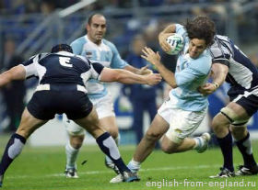

**Rugby**

Rugby originated from Rugby school in Warwickshire. For many years Rugby was only played by the rich upper classes, but now it is popular all over the country. There are two different types of rugby – Rugby League, played mainly in the north of England, and Rugby Union, played in the rest of England, Scotland, Wales and Ireland. England, Scotland, Wales and Ireland, together with France and Italy, play in an annual tournament called the Six Nations.

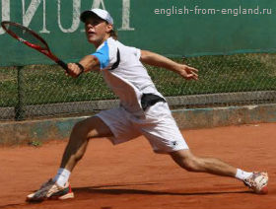

**Tennis**

The world’s most famous tennis tournament is Wimbledon.  It started at a small club in south London in the nineteenth century. It begins on the nearest Monday to June 22, at a time when English often have the finest weather. Now people all over the world know  Wimbledon as the centre of lawn tennis.The Wimbledon championship, in which the leading rackets of the world compete, is held annually in the southern suburb of London. Millions of people watch the Championships on TV live.  It is traditional for visitors to eatstrawberries and cream whilst they watch the tennis.

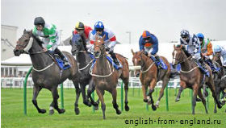

**Horse racing**

 Horseracing, the sport of Kings, is a very popular sport. Horse racing and greyhound racing are popular spectator sports. People can place bets on the races at legal off-track betting shops. Some of the best-known horse races are held at Ascot, Newmarket, Goodwood and Epsom. Ascot, a small town in the south of England, becomes the centreof horse-racing world for one week in June. It’s called Royal Ascot because the Queen always goes to Ascot. She has a lot of racehorses and likes to watch racing.

All the year round many people indulge in boxing, wrestling, gymnastics and track and field events. Scores of young girls and women go in for callisthenics. Over the last few years aerobics has become popular with young girls and women. Aerobics helps them to be slim, healthy and strong. The interest for it greatly increased thanks to Jane Fonda, a prominent American actress, the founder of this kind of sport. This woman may serve as an impressive example of inexhaustible health, cheerfulness and beauty. Being a great enthusiast of aerobics she has been trying to initiate many women all over the world into this sport..

I go in for sports, I like to play tennis. I go to play tennis every day. Sport is very important part of our life. Many people go in for sports, they jogging, walking, swimming, skating, skiing, train themselves in clubs and different sections.

Physical training is an important subject at school. Pupils play volleyball, football, basketball. I have been playing tennis for 5 years. Tennis became very popular now. I take part in different competitions.

To be in a good shape I'm jogging every morning and do my morning exercises. Everyone should do all he can to stay healthy and choose the sport he is interested in. I do not understand people who say that they like sport, but they only watch sport on TV.

If one goes in for sports he feels much better, looks much better, sleeps much better. Your physical appearance will change too. You will be slimmer and trimmer. And what is even more important you will not get sick often.

Why do I go in for sports? Because I think that it is very important for a man to be strong and well-built. Sport is not for weak, because, you have to learn how to lose, and it's not easy. My favourite proverb says: "A sound mind in sound body"



|  |  |
| --- | --- |
| **Figure-skating** |  |
| Every person should practice physical exercises to keep fit and healthy. As for me, I try to go jogging in summer, and ice-skating in winter. I like all kinds of sport, especially winter ones, as they are rather spectacular. I’m sure many people in the world would agree that figure-skating is the most interesting sport to watch. Each time it is on TV, I watch it with pleasure. Since 1908 it is considered to be an Olympic Sport. They say it is a very complicated sport. It’s interesting to see how athletes perform challenging jumps, spins, and other intricate moves. I think that people, who seriously dedicate their lives to figure-skating, are heroes. This sport requires hours of training each day, as well as lots of effort and commitment. It isn’t easy to find a good coach, but this factor is very important. This sport is also rather costly. It requires certain material expenses on equipment. I’ve noticed that Russian athletes are really good at figure-skating. In my opinion, this sport is the perfect blend of beauty and power.   * Комунікативна, соціальна,пізнавальна,здоров’язберігаюча, мовленнєва. |  |